114年預防及延緩失能新師資培訓計畫

紫宸運動實業社樂齡色彩魔法師方案培訓課程簡章

|  |  |
| --- | --- |
| 培訓方案名稱 | CL-03-0067樂齡色彩魔法師 |
| 培訓日期 | 8/2(六) |
| 培訓時間 | 8:00-17:30 |
| 培訓地點 | 臺中市豐原區豐西街豐社路75巷11號  (臺中市豐原區豐西社區照顧關懷據點) |

* 培訓資格

【指導員班】以下三項擇一

1. **具美術或設計專才有實務教學經驗者3年以上者**

* 請檢附相關經歷佐證資料

1. **具相關國家考試師級專業證照者**

* 請檢附證書電子檔

**3.具居家照顧服務員結訓證書並有社區相關實務教學經驗者**

* 請檢附社區教學相關佐證
* 加分佐證
* 美術教學經歷佐證
* 設計相關專才
* 對老人手部功能操作理解【受過相關訓練課程或研習證明】
* 對失智樣態功能理解【受過相關訓練課程或研習證明】
* 方案課程內容:方案12週課綱內容

|  |  |
| --- | --- |
| 第1週 準備期:完成ICOPE與自製前測 | 第2週 色彩認識:12色環 |
| 第3週 調色與填色1：完成指定調色 | 第4週 調色與填色2：完成灰階明階 |
| 第5週 型染：拓印技法 | 第6週 固化材料製作1【皂基皂】 |
| 第7週 固化材料製作2【石膏製作】 | 第8週 固化材料製作3【UV膠製作】 |
| 第9週 固化材料製作4【熱縮片】 | 第10週 生活用品綜合應用【杯墊篇:石膏矽藻土】 |
| 第11週 飾品綜合應用【胸針篇:環氧樹脂】 | 第12週 後測與成果分享 |

* **方案培訓內容【指導員班】**

|  |  |  |
| --- | --- | --- |
| 課程要點 | 授課時數 | 課程設計 |
| 測驗(完成前測試卷) | 0.5 | 對各位學員做初步了解，以便授課老師調整授課方向 |
| 長者健康整合式功能評估(ICOPE)及六大面向介紹 | 1 | 介紹長者常見疾病以及六大面向表現   * 認識視力、聽力、肌力、認知、情緒面、老化退化所造成的現象與影響 |
| ICOPE評估表對練 | 1.5 | 分施測／受測實際操作ICOPE評估表   * 熟悉評估項目 * 熟悉評估操作 |
| 基本救命術  介紹 | 0.5 | * 基本救命術概述 * 影片教學示範 * 呼吸道異物梗塞處理 |
| 12週課綱操作 | 4 | * Epoxy環氧樹脂介紹與操作 * 石膏材料介紹與操作 * 拓畫介紹與操作 * 熱縮片介紹與操作 * 色相介紹與操作 * 油、蠟、皂介紹與操作 * 以上以現場操作時間為主,盡可能全部材料都執行過 |
| 測驗(完成後測試卷) | 0.5 | 測驗分數70分者即可參加實習。 |
| ●完成課程總時數為8小時，後測試卷70分以上者，即可自行找據點班級任選一週課綱帶領  課程1小時（可以請本單位協助安排進班帶領），在方案單位派員督考下完成帶領，並拍照記錄填  寫實習心得並一周內繳回，繳回並且完成督考者即可通過。 | | |

* 收費標準

|  |  |  |
| --- | --- | --- |
| **培訓資格** | **新訓收費標準** | **回訓收費標準** |
| 專業師資 | 4000元 | 3000元 |
| 指導員 | 3500元 | 2500元 |

* 匯款資訊

**錄取學員經方案核對資料無誤通知後始得匯款**

**帳戶名稱：紫宸運動實業社呂芳瑩**

**帳號：808玉山銀行 0288-9790-74931**

聯絡方式：彭淑彥職能治療師0937-150902

* 地理資訊(停車不便，請盡量騎機車、共乘、大眾運輸)

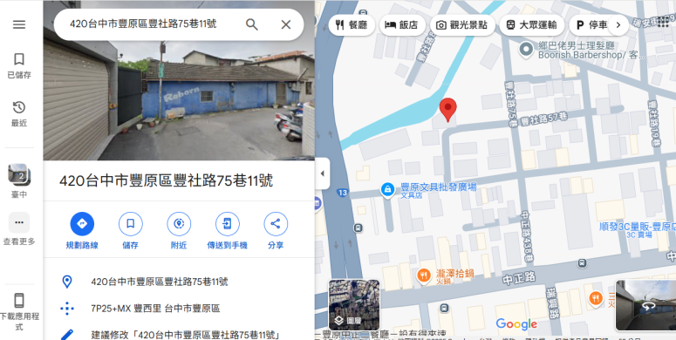臺中市豐原區豐西街豐社路75巷11號(臺中市豐原區豐西社區照顧關懷據點)

* **其他：本次培訓課程有供餐**